考前提分卷(一)
( 时间：60分钟， 满分：110分)
二、选择题(本大题共8小题，每小题6分．在每小题给出的四个选项中，第14～18题，只有一项符合题目要求，第19～21题有多项符合题目要求．全部选对的得6分，选对但不全的得3分，有选错的得0分．)
14．如图1所示，一串红灯笼(三只)在水平风力的吹动下发生倾斜，悬绳与竖直方向的夹角为37°.设每个红灯笼的质量均为m，绳子质量不计．则自上往下数第一个红灯笼对第二个红灯笼的拉力大小为( )
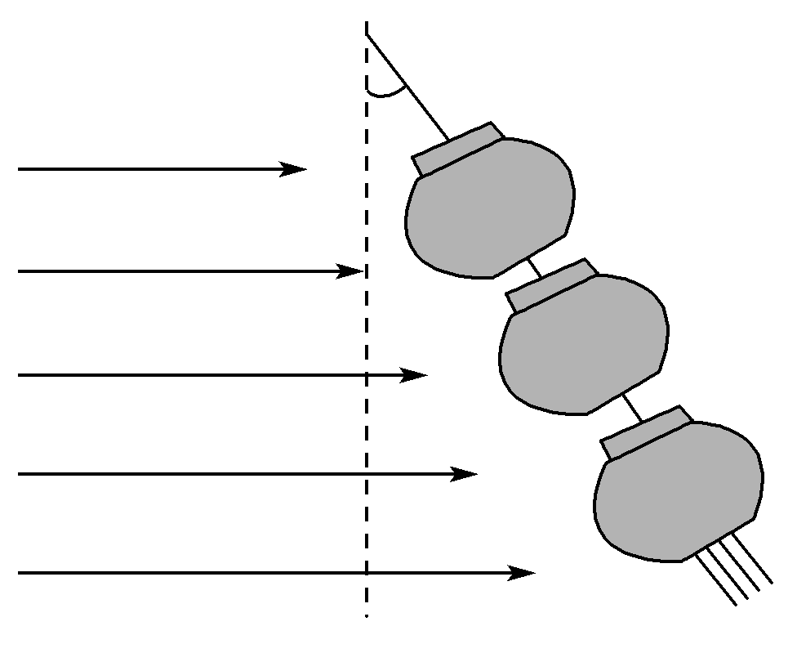
图1
A. B．
C. D．
15．(2015·淄博模拟)近年我国高速铁路技术得到飞速发展，国产新型CRH380D动车组列车在沪宁高铁上载客运行， 其设计最高运营时速为380公里．对提高铁路运行速度的以下说法，错误的是( )
A．减少路轨阻力，有利于提高列车最高时速
B．当列车保持最高时速行驶时，其牵引力与阻力大小相等
C．列车的最高时速取决于其最大功率、阻力及相关技术
D．将列车车头做成流线形，减小空气阻力，有利于提高列车功率
16．近几年我国在航空航天工业上取得了长足的进步，既实现了载人的航天飞行，又实现了航天员的出舱活动．如图2所示，在某次航天飞行实验活动中，飞船先沿椭圆轨道1飞行，后在远地点343千米的P处点火加速，由椭圆轨道1变成高度为343千米的圆轨道2.下列判断正确的是( )
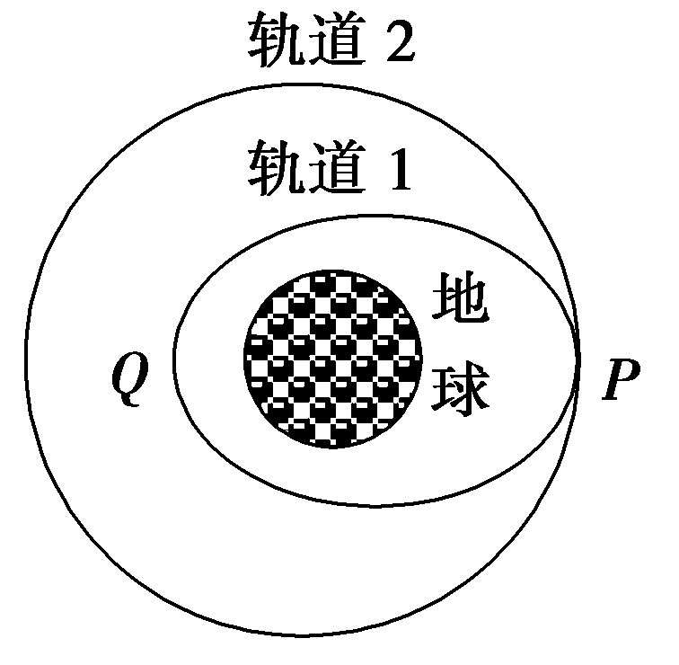
图2
A．飞船在椭圆轨道1上的机械能比圆轨道2上的机械能大
B．飞船在圆轨道2上时航天员出舱前后都处于失重状态
C．飞船在此圆轨道2上运动的角速度小于同步卫星运动的角速度
D．飞船在椭圆轨道1上通过P的加速度小于沿圆轨道2运动的加速度
17．(2015·南昌模拟)一轻绳系住一质量为m的小球悬挂在O点，在最低点现给小球一水平初速度， 小球恰能在竖直平面内绕O点做圆周运动，若在水平半径OP的中点A处钉一枚光滑的钉子，仍在最低点给小球同样的初速度，则小球向上通过P点后将绕A点做圆周运动，则到达最高点N时，绳子的拉力大小为( )
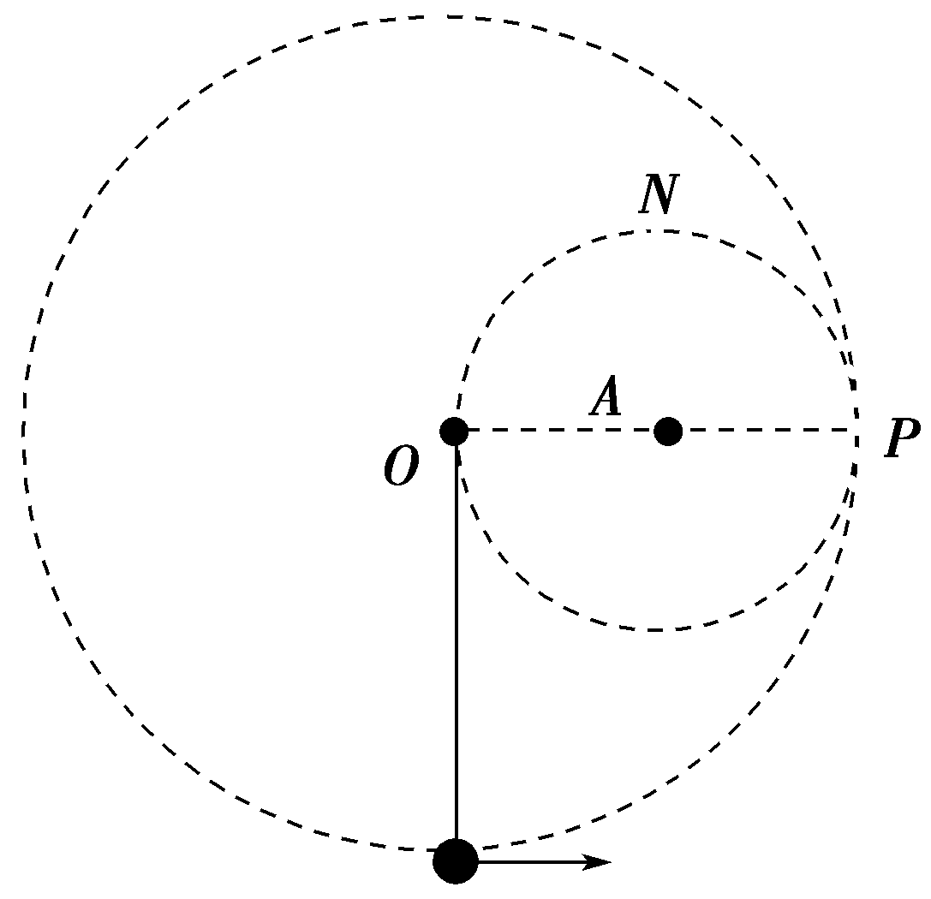
图3
A．0 B．2mg
C．3mg D．4mg
18．如图4所示，固定斜面倾角为30°，质量为m的小物块自斜面底端以某一初速度沿斜面向上做匀减速运动，其加速度大小恰好等于重力加速度g的大小．若物块上升的最大高度为H，则( )
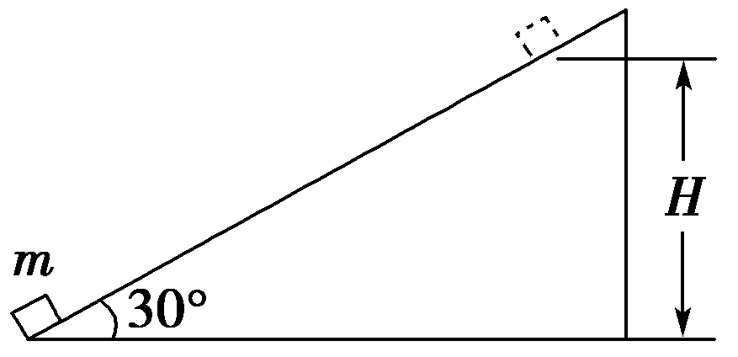
图4
A．小物块上滑过程中机械能守恒
B．小物块上滑过程中动能损失了mgH
C．小物块上滑过程中动能损失了2mgH
D．小物块上滑过程中机械能损失了2mgH
19．如图5所示，在负点电荷Q的电场中有A、B、C、D四点，A、B、C为直角三角形的三个顶点，D为AB的中点，∠A＝30°，A、B、C、D四点的电势分别用φ_{A}、φ_{B}、φ_{C}、φ_{D}表示．已知φ_{A}＝φ_{B}，φ_{C}＝φ_{D}，电荷Q在A、B、C三点所确定的平面内，则( )
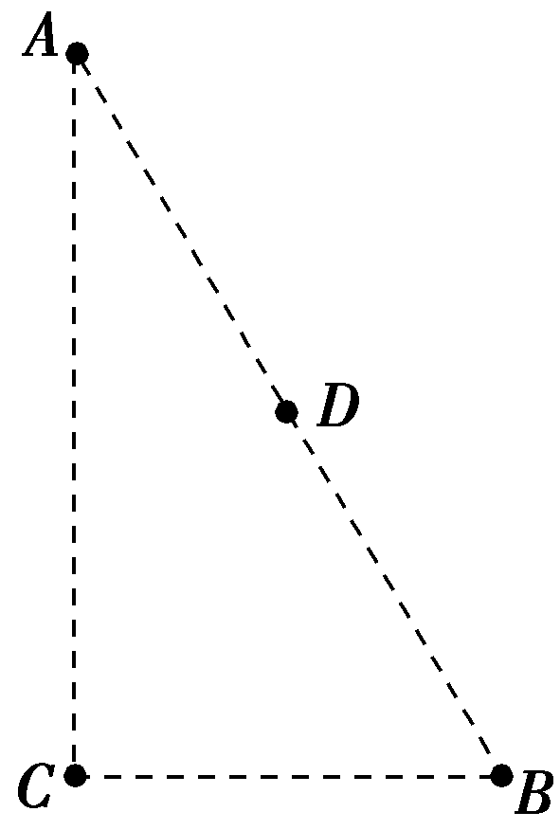
图5
A．点电荷Q一定在AC的连线上
B．连接CD的线段一定在同一等势面上
C．将正试探电荷从C点搬运到B点，电场力做负功
D．φ_{C}大于φ_{A}
20．如图6甲所示，左侧接有定值电阻R＝2 Ω的水平粗糙导轨处于垂直纸面向外的匀强磁场中，磁感应强度B＝1 T，导轨间距L＝1 m．一质量m＝2 kg，阻值r＝2 Ω的金属棒在水平拉力F作用下由静止开始从CD处沿导轨向右加速运动，金属棒的vx图象如图乙所示，若金属棒与导轨间动摩擦因数μ＝0.25，则从起点发生x＝1 m位移的过程中(g＝10 m/s²)( )
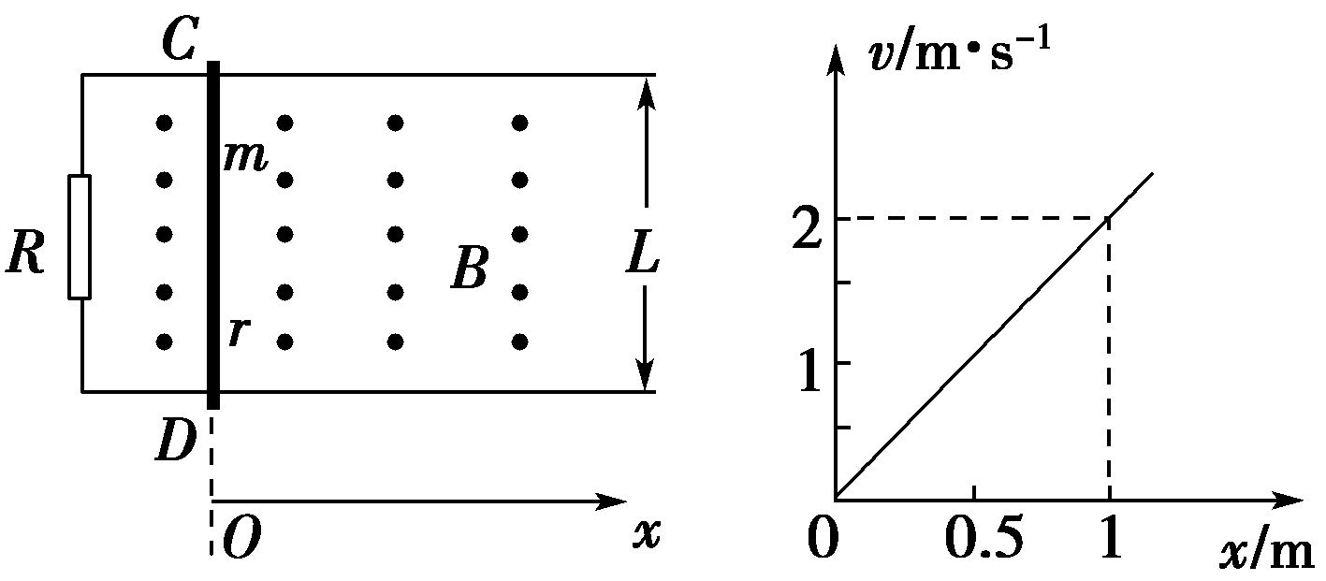
甲 乙
图6
A．金属棒克服安培力做的功W₁＝0.5 J
B．金属棒克服摩擦力做的功W₂＝5 J
C．整个系统产生的总热量Q＝4.25 J
D．拉力做的功W＝9.25 J
21．(2015·绵阳模拟)如图7所示，AOB为一个边界为四分之一圆的匀强磁场，O点为圆心，D点为边界OB的中点，C点为边界上一点，且CD平行AO.现有两个完全相同的带电粒子以相同的速度射入磁场(不计粒子重力)，其中粒子1从A点正对圆心射入，恰从B点射出，粒子2从C点沿CD射入，从某点离开磁场，则可判断( )
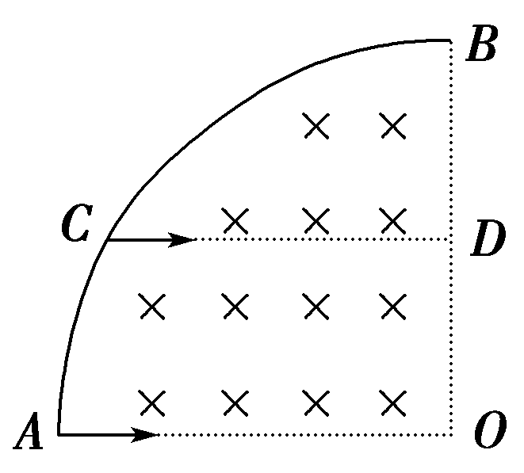
图7
A．粒子2在BC之间某点射出磁场
B．粒子2必在B点射出磁场
C．粒子1与粒子2在磁场中的运行时间之比为3∶2
D．粒子1与粒子2的速度偏转角度应相同
三、非选择题(包括必考题和选考题两部分．第22题～第25题为必考题，每个试题考生都必须做答．第35题～第37题为选考题，考生根据要求做答．)
(一)必考题(4题，共47分)
22．(6分)如图8所示的装置，可用于探究恒力做功与速度变化的关系．水平轨道上安装两个光电门，小车上固定有力传感器和挡光板，细线一端与力传感器连接，另一端跨过定滑轮挂上砝码盘．实验首先保持轨道水平，通过调整砝码盘里砝码的质量让小车做匀速运动以实现平衡摩擦力，再进行后面的操作，并在实验中获得以下测量数据：小车、力传感器和挡光板的总质量M，平衡摩擦力时砝码和砝码盘的总质量m₀，挡光板的宽度d，光电门1和2的中心距离s.
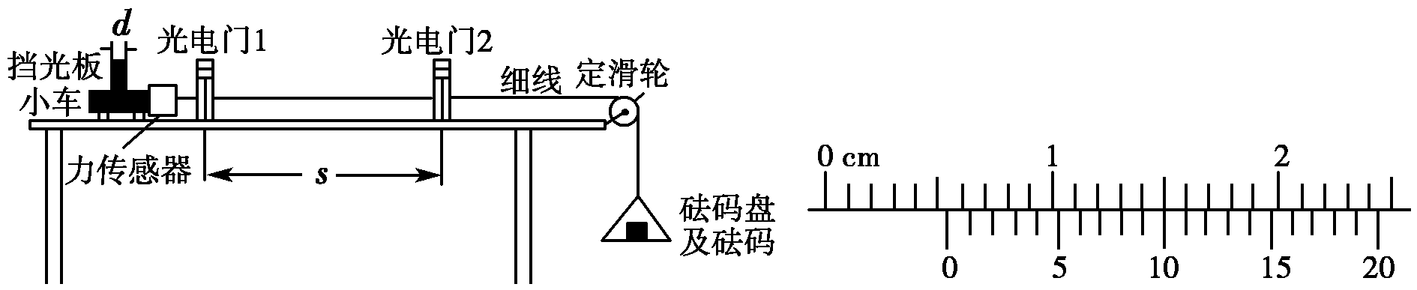
图8
(1)该实验是否需要满足砝码和砝码盘的总质量远小于车的质量________(填“需要”或“不需要”)．
(2)实验需用游标卡尺测量挡光板的宽度d，如图所示，d＝________mm.
(3)某次实验过程：力传感器的读数为F，小车通过光电门1和2的挡光时间分别为t₁、t₂(小车通过光电门2后，砝码盘才落地)，已知重力加速度为g，则对该小车实验要验证的表达式是_______________________．
23．(9分)某物理学习小组中甲、乙两同学分别做了以下实验．
(1)甲同学用下列器材探究一个小灯泡(3 V、1.5 W)的电阻随其两端电压的变化关系：
A．待测小灯泡(3 V、1.5 W)
B．电源(3 V，内阻不计)
C．电流表(0～3 A，内阻0.1 Ω)
D．电流表(0～600 mA，内阻约0.5 Ω)
E．电压表(0～3 V，内阻约3 kΩ)
F．滑动变阻器(0～10 Ω，1 A)
G．滑动变阻器(0～1 kΩ，300 mA)
H．开关一个、导线若干
①实验中电流表应选用________，滑动变阻器应选用________．(填器材前的字母)
②该同学描绘出小灯泡的伏安特性曲线，如图9甲所示，则小灯泡的电阻随其两端电压的变化关系是________．
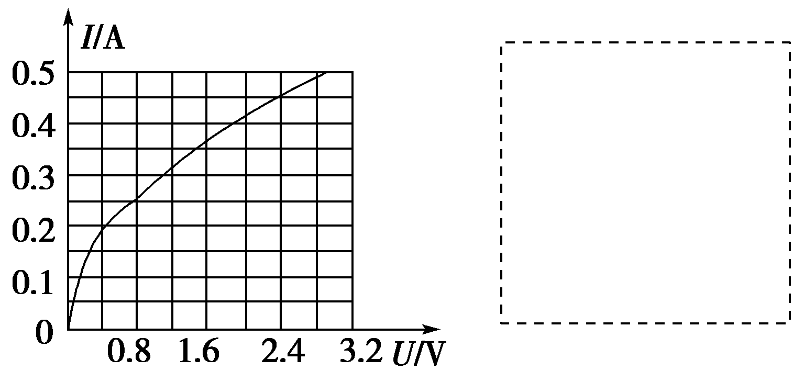
甲 乙
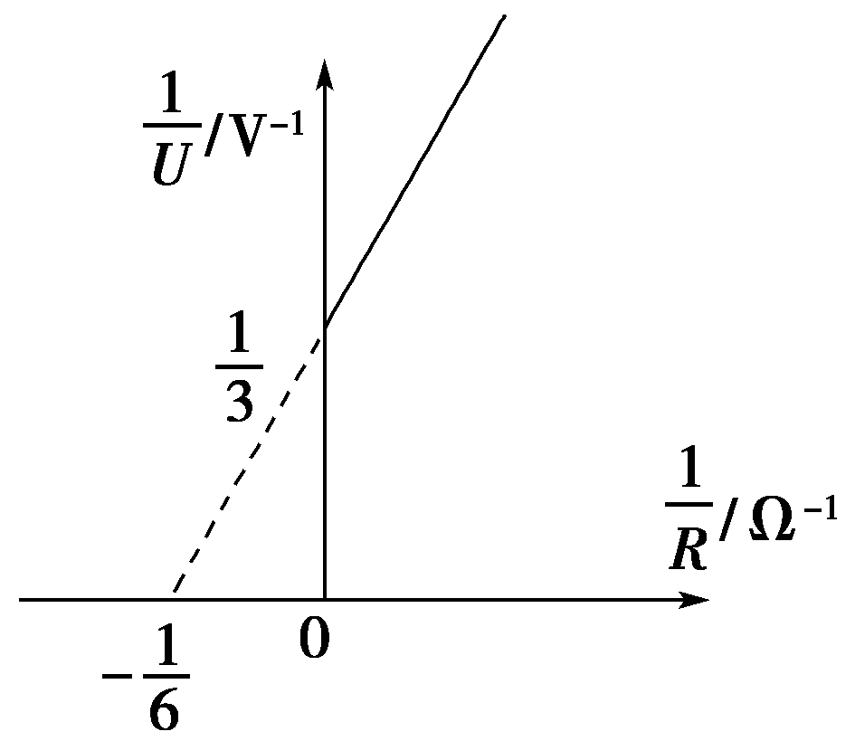
丙
图9
(2)乙同学用下列器材测定一电池组的电动势和内电阻：
A．待测电池组(电动势约3 V，内阻约1 Ω)
B．定值电阻(R₀＝5 Ω)
C．电阻箱R(0～99.9 Ω)
D．电压表(0～3 V，内阻约5 kΩ)
E．开关一个、导线若干
①请在图乙所示虚线框内画出实验原理图．
②该同学正确测量后通过描点得到图丙所示的图象，则由此可知电源的电动势为E＝________V，内电阻为r＝________Ω.(保留两位有效数字)
(3)甲同学将小灯泡与乙同学实验中的电池组、定值电阻组成闭合回路，则小灯泡的实际功率为________W(保留两位有效数字)．
24．(12分)如图10所示，质量为m＝50 g，长l＝10 cm的铜棒，用长度亦为l的两根轻软导线水平悬吊在竖直向上的匀强磁场中，磁感应强度B＝0.5 T．未通电时，轻线在竖直方向，通入恒定电流后，棒向外偏转的最大角度θ＝37°，求此棒中恒定电流的大小．
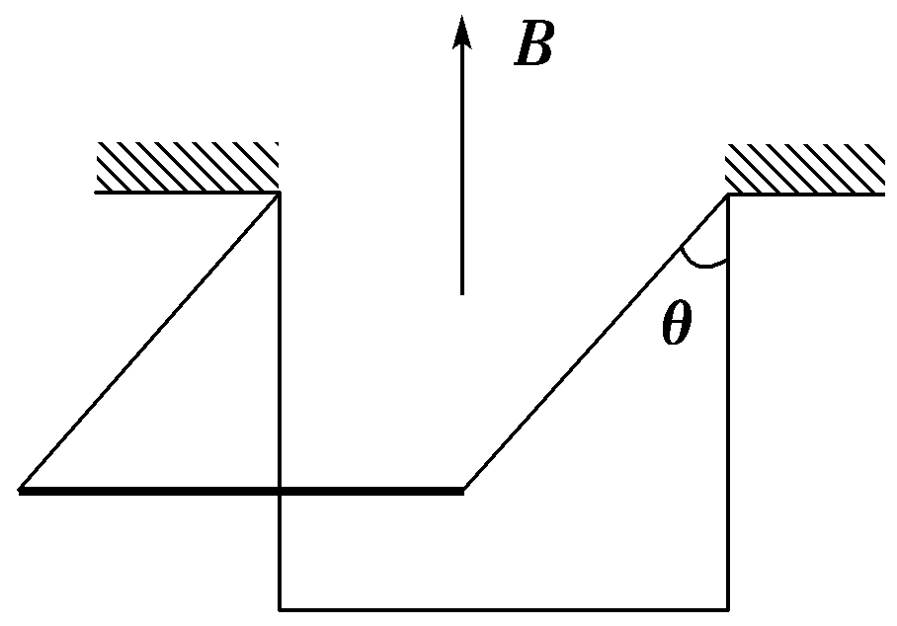
图10
同学甲的解法如下：对铜棒进行受力分析，通电时导线向外偏转，说明安培力方向垂直电流和磁场方向向外，受力如图11所示(侧视图)．
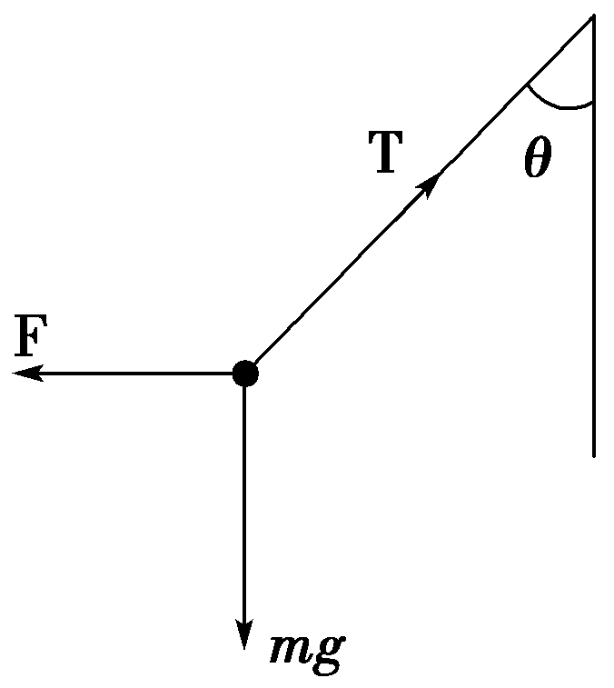
图11
当最大偏转角θ＝37°时，棒受力平衡，有：
tan θ＝＝
得
I＝＝＝7.5 A
同学乙的解法如下：铜棒向外偏转过程中，导线拉力不做功，如图12所示．
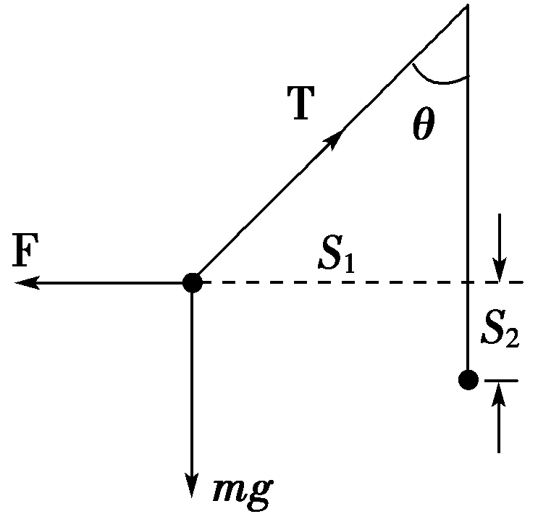
图12
F做功为：
W_{F}＝FS₁＝BIlsin 37°×lsin 37°
重力做功为：W_{G}＝－mgS₂＝－mgl(1－cos 37°)
由动能定理得：BI(lsin 37°)²－mgl(1－cos 37°)＝0
I＝＝ A＝ A＝5.56 A
请你对同学甲和乙的解答以说理的方式作出评价：若你两者都不支持，则给出你认为正确的解答．

25．(20分)如图13所示，一个质量为M，长为L的圆管竖直放置，顶端塞有一个质量为m的弹性小球，M＝4 m，球和管间的滑动摩擦力与最大静摩擦力大小均为4mg，管下端离地面高度H＝5 m．现让管自由下落，运动过程中管始终保持竖直，落地时向上弹起的速度与落地时速度大小相等，若管第一次弹起上升过程中，球恰好没有从管中滑出，不计空气阻力，重力加速度g＝10 m/s².求：
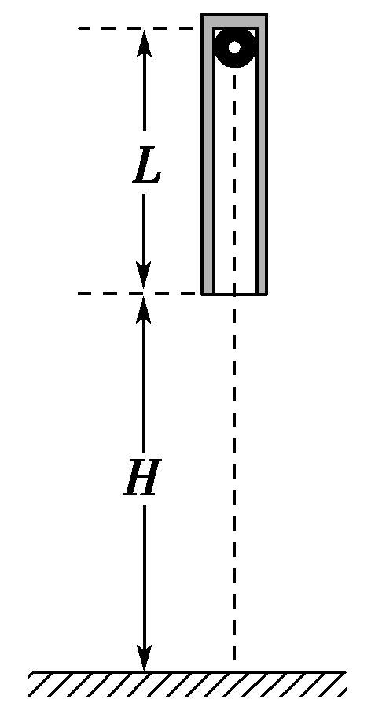
图13
(1)管第一次落地弹起刚离开地面时管与球的加速度分别多大？
(2)从管第一次落地弹起到球与管达到相同速度时所用的时间．
(3)圆管的长度L.

(二)选考题(共15分．请考生从给出的3道物理题任选一题做答．如果多做，则按所做的第一题计分．)
33．[物理—选修3－3](15分)
(1)(6分)(2015·张掖模拟)下列说法正确的是( )
A．气体的内能是所有分子热运动的动能和分子间的势能之和
B．气体的温度变化时，其分子平均动能和分子间势能也随之改变
C．功可以全部转化为热，但热量不能全部转化为功
D．热量能够自发地从高温物体传递到低温物体，但不能自发地从低温物体传递到高温物体
E．一定量的气体，在压强不变时，分子每秒对器壁单位面积平均碰撞次数随着温度降低而增加
(2)(9分)如图14，在大气中有一水平放置的固定圆筒，它由a、b和c三个粗细不同的部分连接而成，各部分的横截面积分别为2S、和S.已知大气压强为p₀，温度为T₀.两活塞A和B用一根长为4l的不可伸长的轻线相连，把温度为T₀的空气密封在两活塞之间，此时两活塞的位置如图所示．现对被密封的气体加热，使其温度缓慢上升到T.若活塞与圆筒壁之间的摩擦可忽略，此时两活塞之间气体的压强可能为多少？
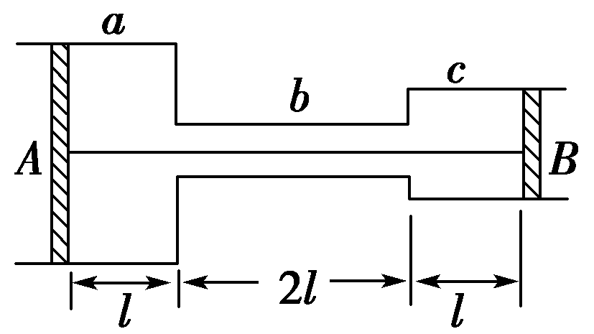
图14

34．[物理—选修3－4](15分)
(1)(6分)下列五幅图分别对应五种说法，其中正确的是( )
A.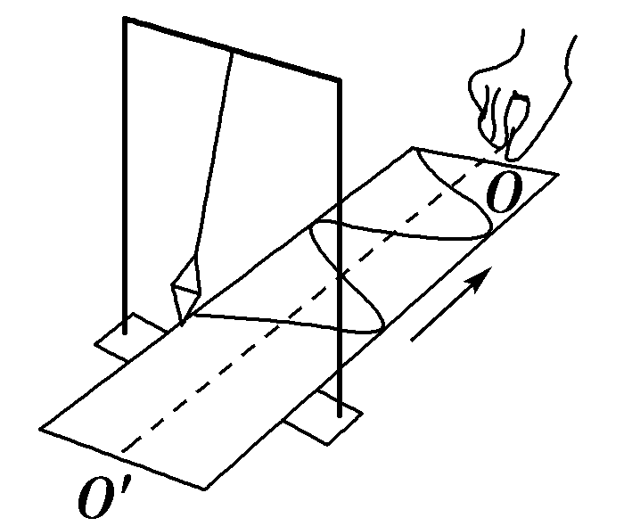
利用沙摆装置演示简谐运动的实验
图中，若匀速拉动木板的速度较大，则由图象测得简谐运动的周期较大
B.
由图可知，系统的固有频率为f₀
C.
频率相同的两列波叠加，使某些区域的振动加强，某些区域的振动减弱，这种现象叫做波的干涉
D.
泊松亮斑是小孔衍射形成的图样
E.
若简谐波的波速为200 m/s，从图示时刻开始，质点a经0.01 s通过的路程为0.4 m
(2)(9分)如图15所示，截面为直角三角形ABC，∠B＝30°，斜边AB＝a.棱镜材料的折射率为n＝.在此截面所在的平面内，一条光线在距A点为处的M点垂直AC射入棱镜，不考虑光线沿原路返回的情况，光线从玻璃砖的BC边射出．求：
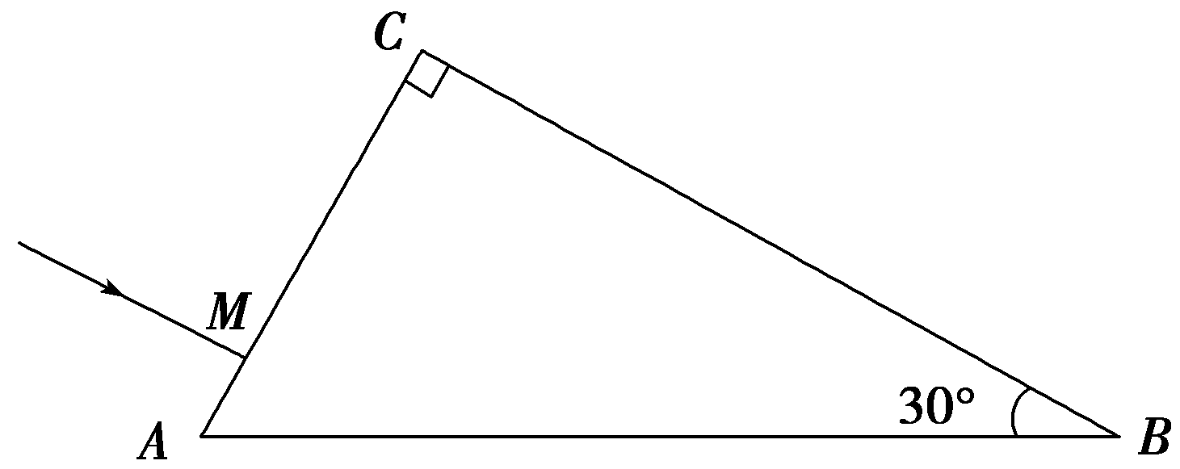
图15
①光从棱镜射出时的折射角；
②光从棱镜射出时的射出点距B多远．

35．[物理－选修3－5](15分)
(1)(6分)下列说法正确的是( )
A．β衰变现象说明电子是原子核的组成部分
B.U在中子轰击下生成Ba和Kr的过程中，原子核中的平均核子质量变小
C．太阳辐射能量主要来自太阳内部的聚变反应
D．卢瑟福依据极少数α粒子发生大角度散射提出了原子核式结构模型
E．按照玻尔理论，氢原子核外电子从半径较小的轨道跃迁到半径较大的轨道时，电子的动能减小，原子总能量减小
(2)(9分)如图16所示，光滑水平面上一质量为M、长为L的木板右端靠竖直墙壁．质量为m的小滑块(可视为质点)以水平速度v₀滑上木板的左端，滑到木板的右端时速度恰好为零．
①求小滑块与木板间的摩擦力大小；
②现小滑块以某一速度v滑上木板的左端，滑到木板的右端时与竖直墙壁发生弹性碰撞，然后向左运动，刚好能够滑到时木板左端而不从木板上落下，试求的值．
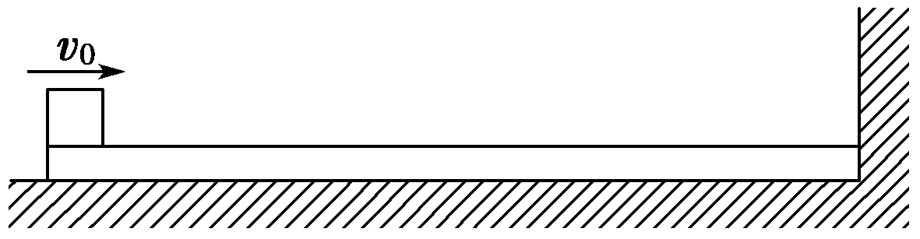
图16

【详解答案】
14.
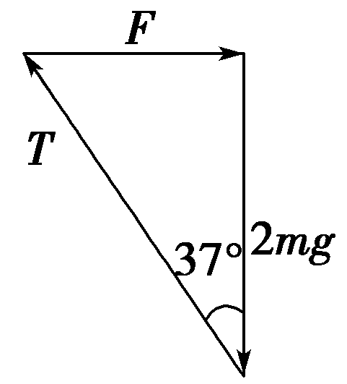
D 以第二个和第三个灯笼的组合体为研究对象，受向下的重力2 mg，斜向上的拉力和水平风力作用，三力平衡，构成矢量三角形，如图由勾股定理得T＝2 mg/cos 37°＝5mg/2.故选D.
15．D 列车保持最高时速行驶时，是匀速行驶，牵引力与阻力大小相等，故B正确；根据P＝Fv＝fv, P一定，阻力减少，v增大，所以A正确；由v＝P/f，知C正确，列车功率与阻力无关，D错．故选D.
16．B 飞船由椭圆轨道1变成圆轨道2，需点火加速，机械能变大，A错误；飞船在圆轨道2上时航天员出舱前后都做围绕地球的圆周运动，处于失重状态，B对；由GMm/r²＝mrω²，知ω∝， 飞船在此圆轨道2上的高度小于同步卫星运动的高度，所以圆轨道2上运动的角速度大于同步卫星运动的角速度，C错；轨道1与轨道2在P点高度一样，由a＝GM/r²知加速度相同，D错．故选B.
17．C 小球恰能在竖直平面内绕O点做圆周运动，在最高点满足：mg＝mv²/r ，v²＝gr, 从最高点到最低点满足机械能守恒，mg2r＝mv/2－mv²/2 ，得v＝5gr; 从最低点到N点，也满足机械能守恒，－mg1.5r＝ mv/2－mv/2, 解得v＝2gr, T＋mg＝mv/0.5r, 解得T＝3mg 故C项正确．
18．C 物块匀减速运动，加速度大小等于重力加速度g，而不是gsin θ.说明斜面有摩擦阻力，机械能不守恒，A错．由mgsin θ＋f＝ma，得f＝mg；由动能定理得－mgH－fL＝ΔE_{k}，ΔE_{k}＝－2mgH，所以B错，C正确；小物块上滑过程中阻力做功W＝fL＝ mgsin θL＝mgH，D错．
19．AC A、B、C、D四点处于负点电荷Q的电场中，点电荷的等势面是同心圆，CD两点等势，说明两点在同心圆上，连接CD的线段是同心圆的弦线，不在同一等势面上，B错；由于φ_{A}＝φ_{B}，φ_{C}＝φ_{D}，△ABC为直角三角形，D为AB的中点，∠A＝30°，所以弦AB和CD的中垂线一定交于圆心且在连线AC上，A正确；B点比C点远离负点电荷Q，所以将正试探电荷从C点搬运到B点，电场力做负功，C对；A点比C点远离负点电荷Q，所以φ_{C}小于φ_{A}，D错误．故选AC.
20．BD 金属棒从CD处沿导轨向右加速运动，v＝at, E＝BLv, I＝E/(R＋r)，F＝BIL 解得安培力F₁＝B²L²v/(R＋r)，当x＝1 m时，v＝2 m/s，安培力F₁＝ B²L²v/(R＋r)＝0.5N，W₁＝ F₁x/2＝0.25 J，A错；金属棒克服摩擦力做的功W₂＝fx＝μmgx＝5 J，B对；F－f－F₁＝ma, 由于f不变，F₁均匀变化，开始时F－f－F₁＝ma, F₁＝0，有图象得 a＝2 m/s²，f＝μmg＝5 N, 得F＝9 N，当x＝1 m时，v＝2 m/s，安培力F₁＝ B²L²v/(R＋r)＝0.5 N，F＝9.5 N, 拉力做的功W＝F·x＝×1 J＝9.25 J，D对；由能量守恒定律得，整个系统产生的总热量Q＝W－mv²/2＝5.25 J，C错．故选BD.
21.
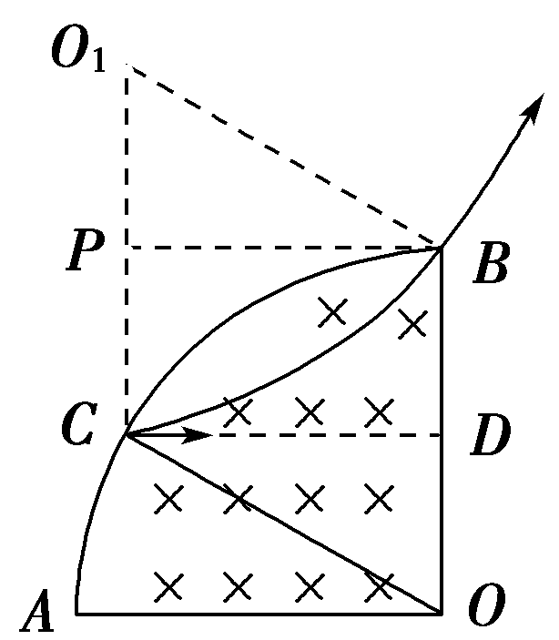
BC 粒子运动轨迹如图所示：粒子1从A点正对圆心射入，恰从B点射出，粒子在磁场中运动的圆心角为90°，粒子轨道半径等于BO，粒子2从C点沿CD射入其运动轨迹如图所示，设对应的圆心为O₁，运动轨道半径也为BO，连接O₁C、O₁B，O₁COB是平行四边形，O₁B＝CO，则粒子2一定从B点射出磁场，故A错误，B正确；粒子1在磁场中转过的圆心角θ₁＝90°，连接PB，可知P为O₁C的中点，由数学知识可知，θ₂＝∠BO₁P＝60°，两粒子的速度偏角不同，粒子在磁场中运动的周期：T＝，两粒子的周期相等，粒子在磁场中的运动时间t＝T的运动时间之比：t₁∶t₂＝θ₁∶θ₂＝90°∶60°＝3∶2，故C正确，D错误．
22．(1)不需要
(2)5.50
(3)(F－m₀g)s＝M－M
23．解析：(1)因小灯泡的额定电流为I＝＝0.5 A，所以电流表选用量程为0～600 mA的D，滑动变阻器要接成分压式电路，选用阻值较小的F；由IU图线可知小灯泡的电阻随两端电压的增大而增大．
(2)为了让电压表示数有明显变化，应将定值电阻与电源串联，电路图如图所示．
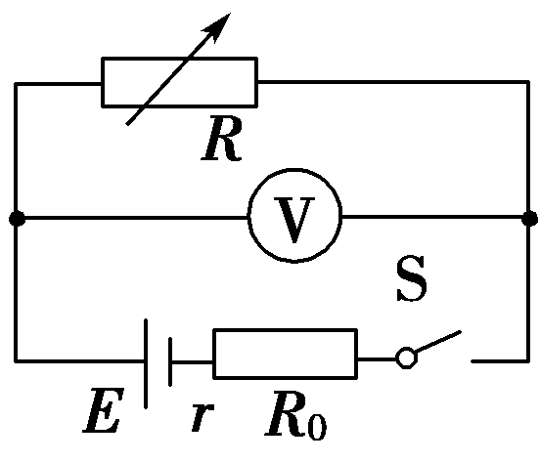
由图知E＝U＋(r＋R₀)，即＝＋·，对比图象可得E＝3.0 V，r＝1.0 Ω.
(3)将定值电阻R₀归为乙同学所用电池组的内电阻作为一“新电源”，在小灯泡的伏安特性曲线图上作出“新电源”的IU图线，如图所示，两图线的交点为(1.1，0.32)，所以小灯泡的实际功率为P＝UI＝0.35 W.
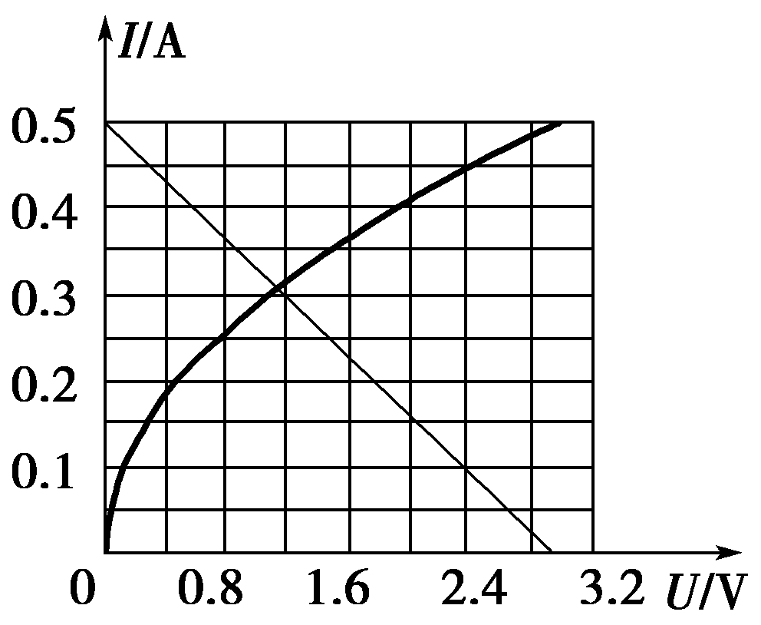
答案：(1)①D F ②电阻随两端电压的增大而增大
(2)①见解析图 ②3.0 1.0
(3)0.35
24．解析：甲同学的错误原因：认为物体速度为零时，一定处于平衡状态，或者认为偏角最大的是平衡位置．
乙同学的错误原因：将安培力表示为F＝BIlsin 37°，导致F做功出错．
正解如下：铜棒向外偏转过程中，导线拉力不做功，如图丙所示．
F做功为：W_{F}＝FS₁＝BIl×lsin 37°
重力做功为：W_{G}＝－mgS₂＝－mgl(1－cos 37°)
由动能定理得：BIl²sin 37°－mgl(1－cos 37°)＝0
I＝＝＝＝3.33 A.
答案：见解析
25．解析：(1)管第一次落地弹起时，管的加速度大小为a₁，球的加速度大小为a₂
由牛顿第二定律
对管Mg＋4mg＝Ma₁
对球4mg－mg＝ma₂
故a₁＝20 m/s²，方向向下
a₂＝30 m/s² 方向向上．
(2)球与管第一次碰地时，
由v₀＝
得碰后管速v₁＝，方向向上
碰后球速v₂＝，方向向下
球刚好没有从管中滑出，设经过时间t，球、管速度相同，则有
对管v＝v₁－a₁t
对球v＝－v₂＋a₂t
代入数值联立解得t＝0.4 s.
(3)管经t时间上升的高度为h₁＝v₁t－a₁t²
球下降的高度h₂＝v₂t－a₂t²
管长L＝h₁＋h₂＝4 m.
答案：见解析
33．解析：(1)气体的内能是气体内所有分子热运动的动能和分子间势能之和，故A正确．
温度是分子平均动能的标志，气体的温度变化时，其分子平均动能一定随之改变，而分子间势能不一定改变，故B错误．
功可以全部转化为热，根据热力学第二定律可知，在外界的影响下热量也可以全部转化为功，故C错误．
热量能够自发地从高温物体传递到低温物体，不能自发地从低温物体传递到高温物体，只有在外界的影响下，热量才能从低温物体传递到高温物体，故D正确．
气体的压强是由大量分子对器壁的碰撞而产生的，它与两方面的因素有关：分子每秒对器壁单位面积平均碰撞次数和每一次的平均撞击力．气体的温度降低时，分子的平均动能减小，每次撞击力减少，所以，在压强不变时，分子每秒对器壁单位面积平均碰撞次数随着温度降低而增加．故E正确．
(2)设加热前，被密封气体的压强为p₁，轻线的张力为f，根据平衡条件可得：
对活塞A：2p₀S－2p₁S＋f＝0
对活塞B：p₁S－p₀S－f＝0，
解得：p₁＝p₀
f＝0
即被密封气体的压强与大气压强相等，轻线处在拉直的松弛状态，这时气体的体积为：
V₁＝2Sl＋·2l＋Sl＝4Sl
对气体加热时，被密封气体温度缓慢升高，两活塞一起向左缓慢移动，气体体积增大，压强保持p₁不变，若持续加热，此过程会一直持续到活塞向左移动的距离等于l为止，这时气体的体积为：
V₂＝4Sl＋Sl＝5Sl
根据盖·吕萨克定律得：＝
解得：T₂＝T₀
由此可知，当T≤T₂＝T₀时，气体的压强为：p₂＝p₀
当T＞T₂时，活塞已无法移动，被密封气体的体积保持V₂不变，由查理定律得：＝
解得：p＝p₀
即当T＞T₀时，气体的压强为p＝p₀.
答案：(1)ADE
(2)此时两活塞之间气体的压强为：当T≤T₀时，气体的压强为：p₂＝p₀；当T＞T₀时，气体的压强为p＝p₀.
34．解析：(1)演示简谐运动的图象实验中，若匀速拉动木板的速度较大，会导致图象的横坐标变大，但对应的时间仍不变，简谐运动的周期与单摆的固有周期相同，故A错误；
由图可知当驱动力的频率f跟固有频率f₀相同时，才出现共振现象，振幅才最大，跟固有频率f₀相差越大，振幅越小．故B正确；
频率相同的两列波叠加，使某些区域的振动加强，某些区域的振动减弱，这种现象叫做波的干涉，故C正确；
泊松亮斑是光绕过圆形挡板后衍射形成的图样；故D错误．
由图可知，该波的波长是4 m，则周期：T＝＝ s＝0.02 s．从图示时刻开始，质点a经0.01 s，即半个周期，a恰好到达负的最大位移处，通过的路程为0.4 m．故E正确．
(2)①由图可知光线在N点的入射角θ＝60°，设发生全反射的临界角为θ_{C}，则sin θ_{C}＝，得θ_{C}＝45°.
②由①可知，光在N点全反射，∠PNQ＝30°，故光在P点的入射角为30°
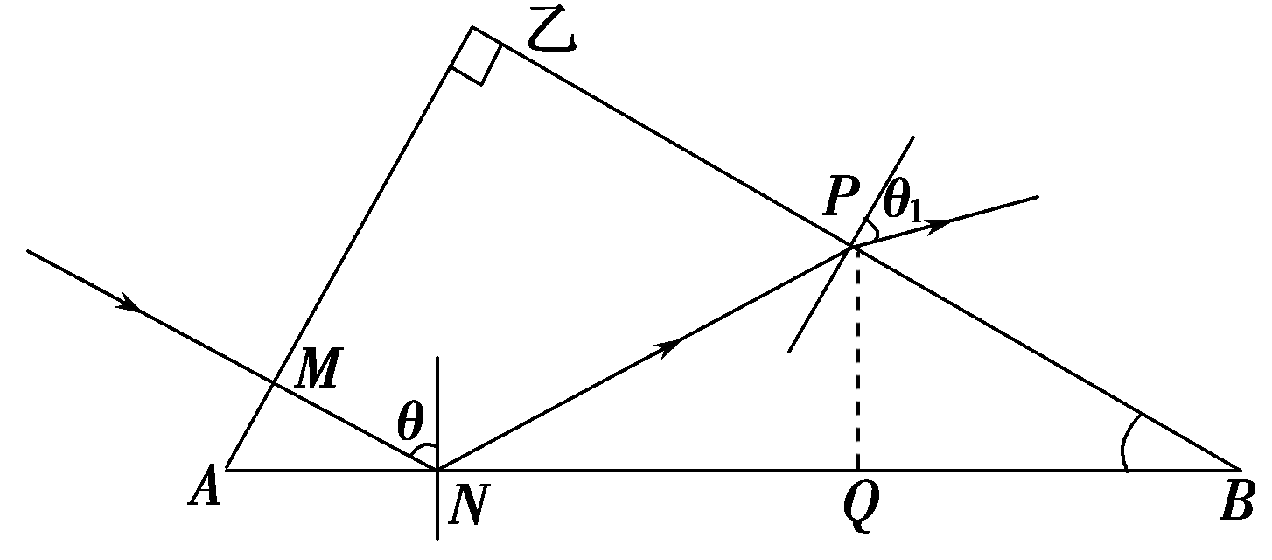
设在P点的折射角为θ₁，有＝n＝ θ₁＝45°.
由几何关系知AN＝，NB＝，QB＝
在三角形QPB中有cos 30°＝，故PB＝＝a.
答案：(1)BCE (2)①45° ②a
35．解析：(1)β衰变放出的电子是由中子转变成质子而产生的，不是原子核内的，故A错误；
是裂变反应，原子核中的平均核子质量变小，有质量亏损，以能量的形式释放出来，故B正确；
太阳辐射能量主要来自太阳内部的轻核的聚变反应，故C正确；
卢瑟福依据极少数α粒子发生大角度散射，绝大多数不偏转，从而提出了原子核式结构模型，故D正确；
玻尔理论，氢原子核外电子从半径较小的轨道跃迁到半径较大的轨道时，电子的动能减小，电势能增大，且原子总能量增大，故E错误．
(2)①小滑块以水平速度v₀右滑时，根据动能定理得：
－fL＝0－mv
解得：f＝.
②小滑块以速度v滑上木板到运动至碰墙时速度为v₁，则有
－fL＝mv－mv²
滑块与墙碰后至向左运动到木板左端，此时滑块、木板的共同速度为v₂，则根据动量守恒和能量守恒有：
mv₁＝(m＋M)v₂，
fL＝mv－(m＋M)v
上述四式联立，解得：＝.
答案：(1)BCD
(2)①；②

